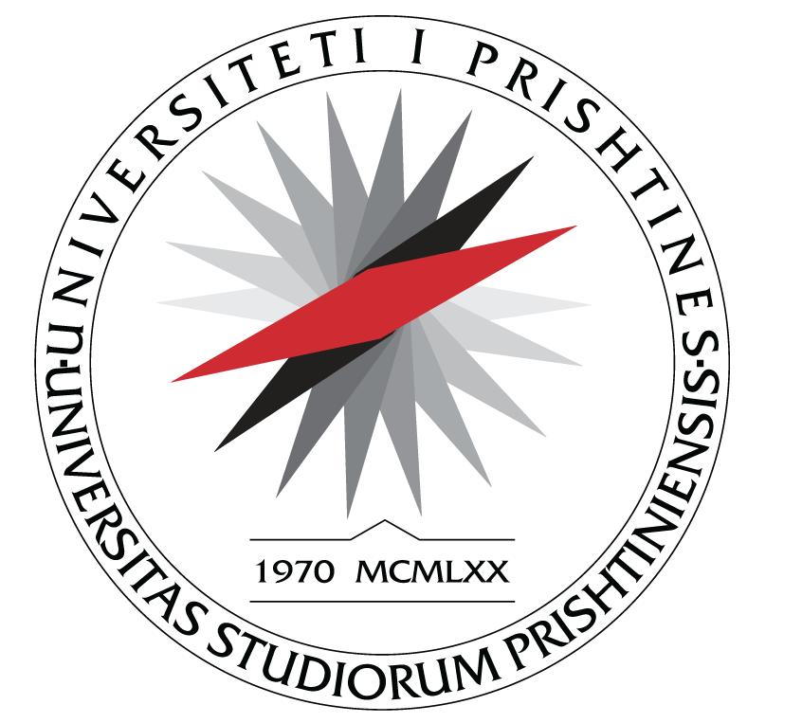
UNIVERSITETI I PRISHTINËS
FAKULTETI I SHKENCAVE
MATEMATIKE - NATYRORE
Departamenti i Biologjisë P R I SH T I N Ë

L A J M Ë R I M

Me këtë lajmërim ju njoftojmë të gjithë të interesuarit se punimi i diplomës master të kandidates,Erleta Zeqiraj diskutim do të zhvillohet nga data 09.12.20205 deri më datën 15.12.2025, për një periudhë prej 7 ditë.
Titulli i punimit është:

“Vlerësimi i ndikimit të herbicideve përmes stresit oksidativ,
ndryshimeve histologjike dhe biokimike në funksionin e shpretkës së
miut Mus musculus (Swiss albino)”

Lajmërimit i bashkangjiten këto dy dokumente të rëndësishme për punimin e temës:

1. Raporti pozitiv i komisionit vlerësues.
2. Abstrakti i zgjeruar i temës.

Zyra për studime Master dhe Doktoratë

________________
Besiana Bashota

